**Звіт**

# Лабораторна работа 2.

# [Алгоритмічна декомпозиція. Прості алгоритми обробки даних](https://oop-khpi.gitlab.io/" \l "tasks)

**Мета роботи**: Розробка простих консольних програм для платформи Java SE.

1. **ВИМОГИ**
2. Розробити та продемонструвати програму мовою *Java* в середовищі *Eclipse* для вирішення прикладної задачі за номером, що відповідає збільшеному на одиницю залишку від ділення на 10 зменшеного на одиницю номера студента в журналі групи.
3. Для визначення вхідних даних використовувати генератор псевдовипадкових чисел *(java.util.Random)* та забезпечити циклічне (принаймні десять ітерацій) знаходження результату рішення прикладної задачі.
4. Забезпечити виведення до консолі відповідних значень вхідних даних та результатів обчислень у вигляді таблиці.
5. Застосувати функціональну (процедурну) [декомпозицію](https://ru.wikipedia.org/wiki/%D0%94%D0%B5%D0%BA%D0%BE%D0%BC%D0%BF%D0%BE%D0%B7%D0%B8%D1%86%D0%B8%D1%8F) і забезпечити рішення прикладної задачі за допомогою відповідних методів.
6. Забороняється використання даних типу [String](https://docs.oracle.com/javase/8/docs/api/java/lang/String.html) та [масивів](https://docs.oracle.com/javase/specs/jls/se8/html/jls-10.html) при знаходженні рішення прикладної задачі.
   1. **Розробник**: Татаренко Андрій Геннадійович, КІТ-119а, варіант №20.
   2. **Загальне завдання**:

Знайти кількість комбінацій 01 та 10 в двійковому запису цілого числа.

1. **ОПИС ПРОГРАМИ**
   1. **Засоби ООП**: клас, метод класу.
   2. **Ієрархія та структура класів:** один публічний клас Main з одним методом.
   3. **Важливі фрагменти програми:**

public static void ShowBin(int num)

{

System.***out***.print("-------------------------------\n");

System.***out***.printf("%10s |", Integer.*toBinaryString*(num));

}

public static void Binary(int num)

{

int res = 0, prev = 0, next = 0, num1 = num;

while(num1 != 0)

{

prev = num1 % 2;

num1 = num1 / 2;

next = num1 % 2;

if(prev == 0 && next == 1)

{

res++;

}

}

System.***out***.printf("%6d |", res);

res = 0;

while(num != 0)

{

prev = num % 2;

num = num / 2;

next = num % 2;

if(prev == 1 && next == 0)

{

res++;

}

}

res--;

System.***out***.printf("%6d |\n", res);

}

**Результат виконання програми**

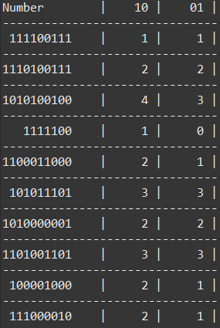

**Висновки**

# При виконанні даної лабораторної роботи було набуто практичного досвіду розробки простих консольних програм для платформи Java SE.

Програма протестована, виконується без помилок.